

OFICIO N° DDHH/131/20.

Valparaíso, 11 de mayo de 2020.

Tengo a honra comunicar a Vuestra Excelencia que la Comisión de Derechos Humanos, Nacionalidad y Ciudadanía del Senado terminó la discusión y votación del proyecto de ley sobre Migración y Extranjería (Boletín N° 8.970-06), con discusión inmediata, cuya copia se acompaña.

Al respecto, cabe oficiar a V.E. con el objeto de conocer su opinión respecto del artículo 140, puesto que corresponde a una disposición que dice relación con la organización y atribuciones de los tribunales de justicia, que sufrió modificaciones sustanciales durante su estudio en esta Comisión, y como tal se requiere recabar su parecer, en cumplimiento de lo dispuesto por la Constitución Política de la República, de conformidad con lo establecido en los artículos 77, inciso segundo y siguientes, y artículo 16 de la ley N° 18.918, Orgánica Constitucional del Congreso Nacional.

Dios guarde a V.E.

JUAN IGNACIO LATORRE RIVEROS
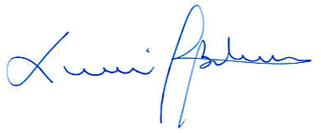
Presidente de la Comisión

XIMENA BELMAR STEGMANN
Secretario

AL PRESIDENTE DE LA EXCELENTÍSIMA CORTE SUPREMA DE CHILE
SEÑOR GUILLERMO SILVA GUNDELACH.

